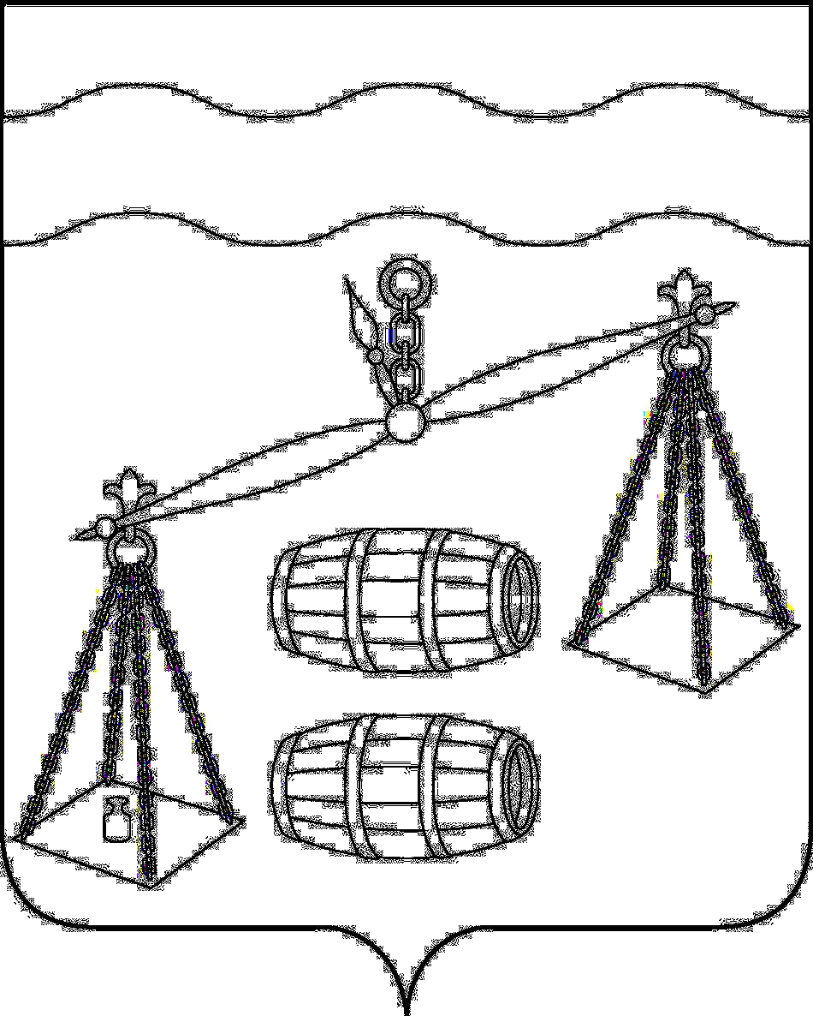
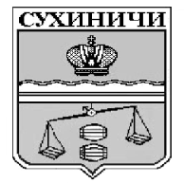
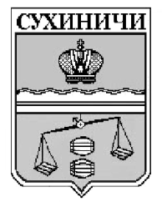
Администрация сельского поселения
«Деревня Глазково»

П О С Т А Н О В Л Е Н И Е

от 28.12.2024г. |  | № 53
Об утверждении Плана мероприятий
по противодействию коррупции в органах местного самоуправления МО СП "Деревня Глазково" на 2025-2027 г.г.

В соответствии с Федеральным законом от 25.12.2008 №273-ФЗ "О противодействии коррупции", Законом Калужской области от 27.04.2007 №305-ОЗ "О противодействии коррупции в Калужской области", на основании Устава СП «Деревня Глазково», администрация СП «Деревня Глазково» ПОСТАНОВЛЯЕТ:

1.Утвердить План мероприятий по противодействию коррупции в органах местного самоуправления СП "Деревня Глазково" на 2025-2027 годы (приложение).
2. Настоящее Постановление вступает в силу после его обнародования.
3.Контроль исполнения настоящего постановления оставляю за собой.

Глава администрации
сельского поселения
«Деревня Глазково» Н.И.Иванцова

Приложение
к Постановлению администрации
сельского поселения
от «28» декабря 2024 г. № 53
ПЛАН
МЕРОПРИЯТИЙ ПО ПРОТИВОДЕЙСТВИЮ КОРРУПЦИИ В ОРГАНАХ МЕСТНОГО САМОУПРАВЛЕНИЯ СП «ДЕРЕВНЯ ГЛАЗКОВО» НА 2025 – 2027 ГОДЫ
N п/п | Мероприятия | Ответственный исполнитель | Сроки исполнения
1 | Проведение мониторинга муниципальных правовых актов с целью устранения норм, формулировок, способствующих проявлению коррупции | глава администрации СП «Деревня Глазково» | В течение всего периода
2 | Проведение антикоррупционной экспертизы нормативных правовых актов и их проектов | глава администрации СП «Деревня Глазково» | В течение всего периода
3 | Размещение сведений о доходах, расходах, об имуществе и обязательствах имущественного характера муниципальных служащих в сети Интернет | глава администрации СП «Деревня Глазково» | май 2025г.,  май 2026г.,  май 2027г.
4 | Осуществление комплекса организационных, разъяснительных и иных мер по недопущению муниципальными служащими поведения, которое может восприниматься как обещание или предложение дачи взятки либо как согласие принять взятку или как просьба о даче взятки | глава администрации СП «Деревня Глазково» | В течение всего периода
5 | Организация дополнительного образования муниципальных служащих администрации МО СП "Деревня Глазково" по вопросам противодействия коррупции | глава администрации СП «Деревня Глазково» | В течение всего периода

